
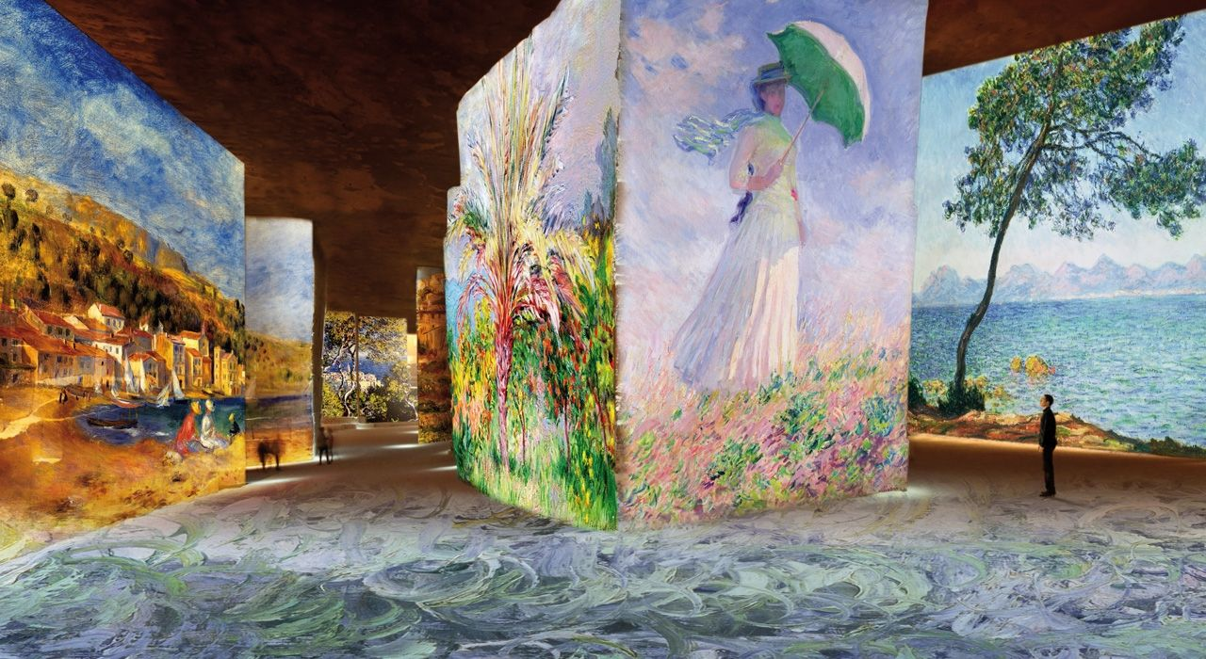


Bonjour à tous,

L’Association A3 « Aide Aux Aidants » vous propose de participer à la prochaine sortie de répit qui aura lieu le mardi 13 Novembre 2018. Venez découvrir ou redécouvrir les Carrières de Lumières, aux Baux de Provence.

Le programme de cette journée « découverte » sera le suivant :

- 08h30 : Rendez-vous au Vieux-Port (devant l’hôtel de ville) pour un départ en car.
- Aux environs de 10h00 : Arrivée et visite des Carrières de Lumières.
- 12h30: Déjeuner au Restaurant
- 15h00: Départ des Baux de Provence pour un retour sur Marseille estimé à 16h30.

Cette journée aura lieu le Mardi 13 Novembre 2018
Sortie réservée aux aidants

Modalités d’inscription :
Les places étant limitées, nous vous demanderons de bien vouloir vous inscrire avant le vendredi 08/11/2018 auprès de la responsable d’accompagnement au 04.91.70.76.53. Lors de ce contact téléphonique, la responsable d’accompagnement prendra votre pré-inscription en compte, et vous recontactera à la date butoir des inscriptions pour valider ou non votre présence à cet événement.
Pour cette journée, une participation de 15€ vous sera demandée. Le règlement sera à envoyer par chèque et par courrier postal au siège de l’association A3 : « Association A3 - Hôpital Ste Marguerite – 270 Boulevard de Ste Marguerite – Pavillon 2, Rdc – 13009 Marseille ». Le règlement devra être envoyé après validation de la responsable d’accompagnement.
Pour tout renseignement complémentaire, vous pouvez contacter l’association au 04.91.70.76.53.

A bientôt,
Mme VIRLON Emeline
Responsable d’accompagnement
Association A3 « Aide aux Aidants »
Tél : 04.91.70.76.53

